МИР БЕЗ ТЕРРОРА

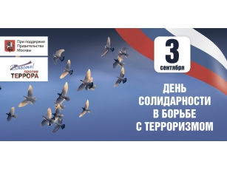

3 сентября - День солидарности в борьбе с терроризмом

Что такое терроризм?
- Терроризм (в соответствии с Уголовным кодексом РФ) – совершение взрыва, поджога или иных действий, создающих опасность гибели людей, либо наступления иных общественно опасных действий, совершенных в целях нарушения общественной безопасности и устрашения населения, либо оказания воздействия на принятие решений органами власти.

Главная цель террористов:
- Насилие (обычно вооруженное) или его угроза;
- Причинение или угроза причинению вреда здоровью человека.

Обязательные элементы терроризма:
Решение политических вопросов, удовлетворение корыстных потребностей, месть, конкурентная борьба.

Каким может быть терроризм:
- Государственным (проводится одной страной против другой).
- Международным (осуществляется международными организациями).
- Внутригосударственным (посягает на основы государственности).
- Религиозным (насаждает свою идеологию).

1 сентября 2004 года, когда дети с родителями пришли в школу на День знаний, не ожидая беды и радуясь новому учебному году боевики проникли в школу № 1 Беслана и захватили в заложники учеников, их родителей и учителей. Террористы отказались от переговоров, заминировали несколько помещений захваченной школы, а также выставили на крыше здания снайпера. С целью предотвращения возможного штурма боевики выставили в окнах детей, захваченных в заложники, начали угрожать расстреливать заложников за каждого убитого и раненого бандита. Федеральные спецподразделения и местные жители стали защищать детей и начали боевые действия против террористов.

В здании школы преступники целых три дня удерживали 1.128 человек. Итогом этого террористического акта стала гибель 343 человек, что составило около 1% населения города, более 700 были ранены. Среди погибших были не только заложники и мирные жители, но также и военнослужащие. Половина погибших являлись несовершеннолетними лицами. Особая трагичность этого теракта заключается в том, что погибли в основном дети и женщины.

Терроризм- это страшное слово

Это боль, отчаянье, страх,

Терроризм- это гибель живого!

Это крики на детских губах.

Это смерть ни в чём не повинных-

Стариков, женщин, детей!

Это подлое злое деянье

Озверевших, жестоких людей.

Зажжём поминальные свечи,

На минуту друзья замолчим.

Их души с небес нас увидят,

Мы память о них сохраним.
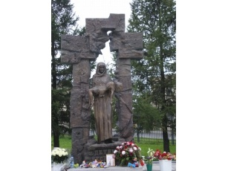

Правила поведения
в ситуациях, связанных
с терроризмом.

Общие рекомендации:

В заложники лучше не попадать;

никогда не принимайте от незнакомцев пакеты и сумки, не оставляйте свой багаж без присмотра;

обращайте внимание на подозрительных людей, предметы, на любые подозрительные мелочи;

всегда узнавайте, где находятся резервные выходы из помещения;

если произошел взрыв, пожар, землетрясение, никогда не пользуйтесь лифтом;

старайтесь не поддаваться панике, что бы ни произошло.

Советы психолога

как правильно себя вести:
- Возьмите себя в руки, успокойтесь, не паникуйте.
- Не высказывайте ненависть и пренебрежение к террористам.

Подготовьтесь физически и морально к возможному суровому испытанию.
- Устройтесь так, чтобы обеспечить себе возможность менять положение тела.
- С самого начала (особенно в первый час) выполняйте все требования бандитов.
- Не нужно никаких неожиданных инициатив.
- Займите себя делом. Плетите косичку.
- Стресс испытывают обе стороны – заложники и террористы. Искусство общения в этой ситуации для вас – важный фактор.

- не допускайте действий, которые могут спровоцировать нападающих к применению оружия и привести к человеческим жертвам;

- переносите лишения, оскорбления и унижения, не смотрите в глаза преступникам, не ведите себя вызывающе, старайтесь быть незаметным;

- при необходимости выполняйте требования преступников, не противоречить им, не рискуйте жизнью окружающих и своей собственной, старайтесь не допускать истерик и паники;
- не совершайте действий
- без разрешения.

Если Вы обнаружили подозрительный предмет:

- не подходите близко к предмету, немедленно сообщите о находке по экстренным телефонам.

- постарайтесь организовать охрану, оцепление этого предмета, не допускайте к нему людей, не позволяйте им прикасаться к опасному предмету или пытаться обезвредить его.

Как правило, взрывные устройства закладываются в здании, в подвалах, мусоропроводах, лифтах, под лестницами.

Если произошел взрыв:

- Не поддавайтесь панике, постарайтесь адекватно оценить ту ситуацию, в которой Вы оказались.

- Если Вы находитесь в помещении, осмотритесь вокруг и определите для себя самый короткий и безопасный путь к выходу из здания.

- Возьмите документы и предметы первой необходимости и начните продвигаться к выходу (не трогайте поврежденные конструкции и провода).
- Не пользуйтесь огнем из-за возможного наличия газов.
- При задымлении, защитите органы дыхания смоченным

полотенцем, или другой тканью.

Если произошел взрыв и вас завалило обломками стен:

- Дышите глубоко и ровно, голосом и стуком привлекайте внимание людей.

- Если Вы находитесь глубоко от поверхности земли (завала), перемещайте влево - вправо любой металлический предмет (кольцо, ключи, брелок и т.п.) для обнаружения Вас металлодетектором.

- Не зажигайте огонь (спички, свечи и тп.) - берегите кислород. - - Продвигайтесь осторожно, стараясь не вызвать нового обвала, ориентируясь по движению воздуха, поступающего снаружи.

- С помощью подручных средств (доски, кирпич) укрепите потолок от обрушения и дожидайтесь помощи.

Если после взрыва начался пожар:

- быстро, без суеты и паники, выйдите на улицу из помещения;
- если есть возможность, заберите документы, деньги, вещи;
- не пользуйтесь лифтом;
- выходя, выключите газ, свет;
- выходить из зоны пожара в частном секторе необходимо в наветренную сторону.

- Проходя через горящие помещения, накройтесь с головой мокрым покрывалом, плащом, куском плотной ткани.

- Двери в помещения открывайте осторожно, чтобы избежать вспышки пламени от быстрого притока воздуха.

- При возгорании одежды ложитесь на пол и перекатываясь сбейте пламя. Бежать нельзя - это еще больше раздует пламя.

- Окажите посильную помощь при эвакуации соседям, в первую очередь детям, старикам и женщинам.

- Опасайтесь высокой температуры, загазованности и задымленности, обрушения конструкции, вторичных взрывов.

- Нельзя входить в зону задымления, если видимость менее 10 метров.

Несвоевременный выход из зоны заражения и неумелое использование защитных средств может привести к поражению органов дыхания, глаз и кожных покровов, что в свою очередь может привести к летальному исходу.

Поведение в толпе

Террористы часто выбирают для атак места массового скопления народа. Помимо собственно поражающего фактора террористического акта, люди гибнут и получают травмы еще и в результате давки, возникшей вследствие паники. Поэтому необходимо помнить следующие правила поведения в толпе:

Избегайте больших скоплений людей.

Не присоединяйтесь к толпе, как бы ни хотелось посмотреть на происходящие события.

Если оказались в толпе, позвольте ей нести Вас, но попытайтесь выбраться из неё.

Глубоко вдохните и разведите согнутые в локтях руки чуть в стороны, чтобы грудная клетка не была сдавлена.

Стремитесь оказаться подальше от высоких и крупных людей, людей с громоздкими предметами и большими сумками.

Любыми способами старайтесь удержаться на ногах.

Не держите руки в карманах.

Двигаясь, поднимайте ноги как можно выше, ставьте ногу на полную стопу, не семените, не поднимайтесь на цыпочки.

Если давка приняла угрожающий характер, немедленно, не раздумывая, освободитесь от любой ноши, прежде всего от сумки на длинном ремне и шарфа.

Если что-то уронили, ни в коем случае не наклоняйтесь, чтобы поднять.

Если Вы упали, постарайтесь как можно быстрее подняться на ноги. При этом не опирайтесь на руки (их отдавят либо сломают). Старайтесь хоть на мгновение встать на подошвы или на носки. Обретя опору, "выныривайте", резко оттолкнувшись от земли ногами.

Если встать не удается, свернитесь клубком, защитите голову предплечьями, а ладонями прикройте затылок.

Попав в переполненное людьми помещение, заранее определите, какие места при возникновении экстремальной ситуации наиболее опасны (проходы между секторами на стадионе, стеклянные двери и перегородки в концертных залах и т.п.), обратите внимание на запасные и аварийные выходы, мысленно проделайте путь к ним.

Легче всего укрыться от толпы в углах зала или вблизи стен, но сложнее оттуда добираться до выхода.

При возникновении паники старайтесь сохранить спокойствие и способность трезво оценивать ситуацию.

Не присоединяйтесь к митингующим "ради интереса". Сначала узнайте, санкционирован ли митинг, за что агитируют выступающие люди.

Не вступайте в незарегистрированные организации. Участие в мероприятиях таких организаций может повлечь уголовное наказание.

Во время массовых беспорядков постарайтесь не попасть в толпу, как участников, так и зрителей. Вы можете попасть под действия бойцов спецподразделений.

Как обезопасить семью?

У любой семьи должен быть разработан свой индивидуальный план действий в чрезвычайных обстоятельствах

- У всех членов семьи должны быть записаны необходимые номера телефонов, адреса электронной почты.

- Должно быть заранее оговорено место, где вы сможете встретиться с членами своей семьи в случае экстренной ситуации.
- В случае эвакуации возьмите

с собой набор предметов первой

необходимости и документы,

список которых должен быть

составлен заранее.

Что в это время
делают спецслужбы?

Помните, что, получив сообщение о захвате, спецслужбы начинают действовать и предпринимают все необходимое для освобождения заложников.

- Если вы заметите неподалеку сотрудника спецназа или спасателя, не нужно кричать об этом всем остальным заложникам, иначе операция по спасению может быть сорвана.

- Ни в коем случае не бежать навстречу сотрудникам спецслужб или от них, так как они могут принять вас за преступника;

- Если есть возможность, держаться подальше

от проемов дверей и окон.

При угрозе теракта

Всегда контролируйте ситуацию вокруг себя, особенно когда находитесь на объектах транспорта, культурно - развлекательных, спортивных и торговых центрах.

При обнаружении забытых вещей, не трогая их, сообщите об этом водителю, сотрудникам объекта, службы безопасности, органов милиции. Не пытайтесь заглянуть внутрь подозрительного пакета, коробки, иного предмета.

Не подбирайте бесхозных вещей, как бы привлекательно они не выглядели. В них могут быть закамуфлированы взрывные устройства (в банках из-под пива, сотовых телефонах и т.п.). Не пинайте на улице предметы, лежащие на земле.

Если вдруг началась активизация сил безопасности и правоохранительных органов, не проявляйте любопытства, идите в другую сторону, но не бегом, чтобы Вас не приняли за противника.

При взрыве или начале стрельбы немедленно падайте на землю, лучше под прикрытие (бордюр, торговую палатку, машину и т.п.). Для большей безопасности накройте голову руками.

При захвате в заложники

К сожалению, никто из нас не защищен от ситуации, когда мы можем оказаться в заложниках у террористов. Следует помнить, что:

Только в момент захвата заложников есть реальная возможность скрыться с места происшествия.

Настройтесь психологически, что моментально вас не освободят, но помните, что освободят вас обязательно.

Ни в коем случае нельзя кричать, высказывать свое возмущение.

Если начался штурм, необходимо упасть на пол и закрыть голову руками . Старайтесь при этом занять позицию подальше от окон и дверных проемов.

Держитесь подальше от террористов, потому что при штурме по ним будут стрелять снайперы.

Не следует брать в руки оружие, чтобы вас не перепутали с террористами.

Не старайтесь самостоятельно оказать сопротивление террористам.

Если на вас повесили бомбу, нужно без паники голосом или движением руки дать понять об этом сотрудникам спецслужб.

Фиксируйте в памяти все события, которые сопровождают захват. Эта информация будет очень важна для правоохранительных органов.

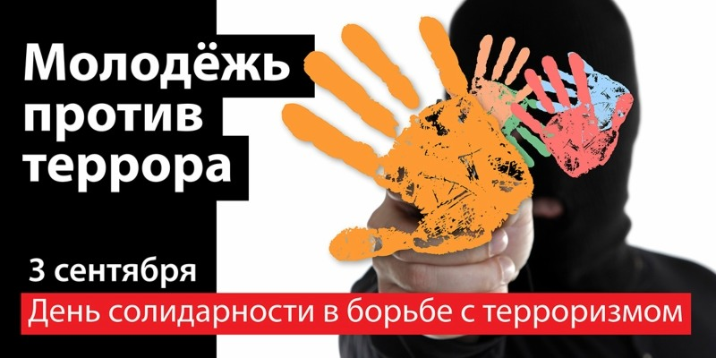

Праздник 3 сентября - День солидарности в борьбе с терроризмом
3 сентября – памятная дата трагедии в Беслане
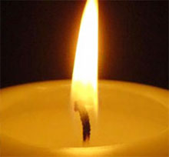
В России ежегодно 3 сентября отмечается особая дата - День солидарности в борьбе с терроризмом. Это не просто очередной профессиональный праздник, да, и праздником этот день никак не назовешь. Ведь в нашей стране трагическая дата 3 сентября теперь неразрывно связана с ужасающими событиями, произошедшими в Беслане совсем недавно – с 1 по 3 сентября 2004 года.

3 сентября – памятная дата трагедии в Беслане
Нужно отметить, что день 3 сентября является на сегодняшний день самой новой памятной датой России. Она была официально утверждена федеральным законом «О днях воинской славы (победных днях) России», который был выпущен 6 июля 2005 года. С тех пор, в этот день россияне с горечью вспоминают людей, погибших от рук террористов, а так же тех сотрудников правоохранительных органов, которые погибли во время выполнения служебного долга.
В нашей стране за последние десятилетия произошло большое количество страшных террористических актов. Но самым ужасным из них, без сомнения, можно назвать трагические события, произошедшие в Беслане (Северная Осетия), когда погибло множество детей. Тогда, 1 сентября 2004 года, когда дети с родителями пришли в школу на День знаний, не ожидая беды и радуясь новому учебному году. Боевики проникли в школу № 1 и захватили в заложники, учеников, их родителей и учителей. В здании школы преступники целых три дня удерживали 1.128 человек.

